Bildungs- und Kulturdepartement
Dienststelle Volksschulbildung
​

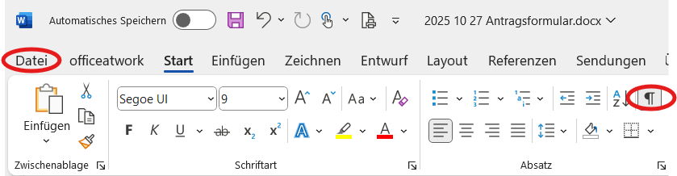
Personalienblatt
Angaben zur Lernenden/zum Lernenden
Name Lernende/r: |  | Klicken oder tippen Sie hier, um Text einzugeben.
Vorname Lernende/r: |  | Klicken oder tippen Sie hier, um Text einzugeben.
Geburtsdatum: |  | Klicken oder tippen Sie hier, um Text einzugeben.
Geschlecht: |  | Wählen Sie ein Element aus.
Strasse: |  | Klicken oder tippen Sie hier, um Text einzugeben.
PLZ/Ort: |  | PLZ/Ort eingeben | politische Gemeinde: | Ort eingeben
Nationalität: |  | Text eingeben | Aufenthaltsstatus: | Status auswählen
Sozialversicherungsnummer: |  | Klicken oder tippen Sie hier, um Text einzugeben.
Eintritt in die Primarschulstufe | (1. Klasse Primar bzw. 3. Klasse Basisstufe): |  |  |  | Datum eingeben
Angaben zu den Eltern
 | Mutter |  | Vater
Name: | Klicken oder tippen Sie hier, um Text einzugeben. | Klicken oder tippen Sie hier, um Text einzugeben.
Vorname: | Klicken oder tippen Sie hier, um Text einzugeben. | Klicken oder tippen Sie hier, um Text einzugeben.
Strasse: | Klicken oder tippen Sie hier, um Text einzugeben. | Klicken oder tippen Sie hier, um Text einzugeben.
PLZ/Ort: | Klicken oder tippen Sie hier, um Text einzugeben. | Klicken oder tippen Sie hier, um Text einzugeben.
Telefon privat: | Klicken oder tippen Sie hier, um Text einzugeben. | Klicken oder tippen Sie hier, um Text einzugeben.
E-Mail: | Klicken oder tippen Sie hier, um Text einzugeben. | Klicken oder tippen Sie hier, um Text einzugeben.
Nationalität | Klicken oder tippen Sie hier, um Text einzugeben. | Klicken oder tippen Sie hier, um Text einzugeben.
Aufenthaltsstatus: | Wählen Sie ein Element aus. | Wählen Sie ein Element aus.
Sprache | Klicken oder tippen Sie hier, um Text einzugeben. | Klicken oder tippen Sie hier, um Text einzugeben.
Dolmetscher/in nötig: | Wählen Sie ein Element aus. | Wählen Sie ein Element aus.

Angaben zum Sorgerecht/Kindesschutz
Elterliche Sorge: |  | Wählen Sie ein Element aus.
Besteht eine zivilrechtliche Kindesschutzmassnahme? |  | Wählen Sie ein Element aus.
Wenn ja, welche? (bitte KESB-Entscheid belegen) |  | Wählen Sie ein Element aus.
Behörde: | Klicken oder tippen Sie hier, um Text einzugeben.
Name | Klicken oder tippen Sie hier, um Text einzugeben. | Vorname: | Klicken oder tippen Sie hier, um Text einzugeben.
Strasse: | Klicken oder tippen Sie hier, um Text einzugeben. | PLZ/Ort: | Klicken oder tippen Sie hier, um Text einzugeben.
Mail: | Klicken oder tippen Sie hier, um Text einzugeben. | Telefon: | Klicken oder tippen Sie hier, um Text einzugeben.
Wohnort des Kindes (wenn nicht bei den Eltern)
Pflegeeltern |  | Institution/soziale Einrichtung
Name: | Klicken oder tippen Sie hier, um Text einzugeben. |  | Name: | Klicken oder tippen Sie hier, um Text einzugeben.
Vorname: | Klicken oder tippen Sie hier, um Text einzugeben. |  | Strasse: | Klicken oder tippen Sie hier, um Text einzugeben.
Strasse: | Klicken oder tippen Sie hier, um Text einzugeben. |  | PLZ/Ort: | Klicken oder tippen Sie hier, um Text einzugeben.
PLZ/Ort: | Klicken oder tippen Sie hier, um Text einzugeben. |  | Telefon: | Klicken oder tippen Sie hier, um Text einzugeben.
Telefon privat: | Klicken oder tippen Sie hier, um Text einzugeben.

